باسمه تعالی
مراجع پایان‌نامه
برنامه‌های جانبی
مقدمّه
نتیجه‌گیری
روش‌های مختلف
انتگرال‌گیری عددی
اجزاء محدود
آزمون‌های غیر مخرّب
تصویربرداری با کمک ظرفیت خازنی
نحوه‌ی م
Precise calculation of electrical capacitance by means of quadruple integrals in method of moments technique
محاسبه دقیق ظرفیت الکتریکی با استفاده از انتگرال های چهارگانه در روش گشتاور
In this paper, the capacitance of a parallel plate air-gap rectangular capacitor, and a unit cube capacitor have been calculated. Because of its generality and simplicity, the method of moments (MOM) Technique is utilized. In order to improve the accuracy of the calculations, the use of quadratic integrals instead of binary integrals has been proposed. A neat form is provided for the analytical solution of the integrals required for the method of moment. The results show that there is a very small error in calculating the capacity even with coarse boundary division. The described formulas and codes can easily be used for similar purposes.
در این مقاله، ظرفیت یک خازن مستطیلی شکاف هوا صفحه موازی و یک خازن مکعب واحد محاسبه شده است. به دلیل عمومیت و سادگی، از تکنیک لحظه ها (MOM) استفاده می شود. به منظور بهبود دقت محاسبات، استفاده از انتگرال درجه دوم به جای انتگرال باینری پیشنهاد شده است. یک فرم منظم برای حل تحلیلی انتگرال های مورد نیاز برای روش لحظه ارائه شده است. نتایج نشان می دهد که خطای بسیار کمی در محاسبه ظرفیت حتی با تقسیم مرزی درشت وجود دارد. فرمول ها و کدهای توصیف شده به راحتی می توانند برای اهداف مشابه استفاده شوند.
Accurately calculating of electric capacitance from early water-filled Leyden jar up to modern supercapacitors has been a challenging task for scientists and researchers. [8]. The demand for fast capacitance extraction techniques increases because the usage of capacitors in sensing systems spreads widely [27].
محاسبه دقیق ظرفیت الکتریکی از شیشه لیدن اولیه پر از آب تا ابرخازن‌های مدرن یک کار چالش برانگیز برای دانشمندان و محققان بوده است. [8]. تقاضا برای تکنیک‌های استخراج سریع ظرفیت افزایش می‌یابد زیرا استفاده از خازن‌ها در سیستم‌های حسگر به طور گسترده گسترش می‌یابد [27].
The desired characteristics of examined objects can be obtained by inverse problem analysis of measured parameters. In systems based on capacitive sensing such as the “capacitive imaging method”, the material is scanned by two electrodes, and electrical capacitance between electrodes is recorded in each position [7,21]. And it can be used to determine the size and location of defects [19]. The capacitive imaging method also can be utilized on metallic objects and is used for making a surface image of substance as an inverse problem [25].
ویژگی های مورد نظر اشیاء مورد بررسی را می‌توان با تحلیل مسئله معکوس پارامترهای اندازه‌گیری شده به دست آورد. در سیستم های مبتنی بر حسگر خازنی مانند "روش تصویربرداری خازنی"، ماده توسط دو الکترود اسکن می شود و ظرفیت الکتریکی بین الکترودها در هر موقعیت ثبت می‌شود [7،21]. و می توان از آن برای تعیین اندازه و محل عیوب استفاده کرد [19]. روش تصویربرداری خازنی همچنین می‌تواند بر روی اجسام فلزی استفاده شود و برای ایجاد تصویر سطحی از ماده به عنوان یک مسئله معکوس استفاده می‌شود [25].
To solve an “inverse problem”, you first need a quick and accurate way to solve the “forward problem”. This means that the capacitance calculation must be done intelligently in a way that can be repeated without wasting CPU time. This paper focuses on extracting the capacitance of air gap capacitors. The results are utilizable to calculate the capacitance of dielectric capacitors. Also, many problems in magnetostatics can be solved similarly because of the duality of electricity and magnetism. Problems such as reconstructing the shape of defects in Magnetic flux leakage inspection can be solved in this way [9].
برای حل یک "مسئله معکوس"، ابتدا به یک راه سریع و دقیق برای حل "مسئله پیش رو" نیاز دارید. این به این معنی است که محاسبه ظرفیت باید هوشمندانه به گونه ای انجام شود که بدون اتلاف زمان CPU تکرار شود. این مقاله بر استخراج ظرفیت خازن های شکاف هوا تمرکز دارد. نتایج برای محاسبه ظرفیت خازن های دی الکتریک قابل استفاده است. همچنین بسیاری از مشکلات در مغناطیس استاتیک به دلیل دوگانگی الکتریسیته و مغناطیس به طور مشابه قابل حل است. مشکلاتی مانند بازسازی شکل عیوب در بازرسی نشتی شار مغناطیسی را می توان از این طریق حل کرد [9].
The electrical capacitance of capacitors has been calculated by a variety of methods such as finite difference and finite element methods [14], Monte Carlo technique [17,32], and method of moments [4]. Except for stochastic methods, the other ones use a matrix equation that must be solved to obtain the capacitance of desired geometry. The size of this matrix is an important parameter that affects the time required for capacitance calculation.
ظرفیت الکتریکی خازن ها با روش های مختلفی مانند روش تفاضل محدود و اجزا محدود [14]، تکنیک مونت کارلو [17،32] و روش گشتاورها [4] محاسبه شده است. به جز روش های تصادفی، بقیه از یک معادله ماتریسی استفاده می کنند که باید حل شود تا ظرفیت هندسه مورد نظر به دست آید. اندازه این ماتریس یک پارامتر مهم است که بر زمان مورد نیاز برای محاسبه ظرفیت تاثیر می گذارد.
If we concentrate on air-gap capacitors, boundary element methods become the best choice for calculation. In absence of dielectric medium, only air–metal boundaries must be considered. In the method of moments (MOM) the elements are placed on boundary surfaces. And in the special case of a parallel plate air-gapped capacitor, only two conducting plate surfaces are involved in generating matrix elements. So the matrix size is very small compared with the matrix size in “finite difference” and “finite element” methods. Although these two techniques create a “sparse matrix”, the prolongation of the computation time due to the size of the matrix cannot be compensated for by improved “sparse matrix” manipulation techniques [15,36].
اگر روی خازن های شکاف هوا تمرکز کنیم، روش های المان مرزی بهترین انتخاب برای محاسبه می شوند. در غیاب محیط دی الکتریک، فقط مرزهای هوا و فلز باید در نظر گرفته شود. در روش ممان (MOM) المان ها روی سطوح مرزی قرار می گیرند. و در مورد خاص خازن صفحه موازی با شکاف هوا، تنها دو سطح صفحه رسانا در تولید عناصر ماتریس نقش دارند. بنابراین اندازه ماتریس در مقایسه با اندازه ماتریس در روش‌های «تفاوت محدود» و «المان محدود» بسیار کوچک است. اگرچه این دو تکنیک یک "ماتریس پراکنده" ایجاد می کنند، اما طولانی شدن زمان محاسبات به دلیل اندازه ماتریس نمی تواند با تکنیک های بهبود یافته دستکاری "ماتریس پراکنده" جبران شود [15،36].
MOM matrix elements can be computed by surface integration in boundary regions [18]. Integral calculations can be done analytically [1,10,34] or numerically [11,28]. Numerical integration can be done directly or by the Monte Carlo integration technique [24]. However, some authors have suggested a series expansion of Green’s function to make the solution of the answer as a series of expressions [2,12,30,37]. In recen t years, parallel computing methods have been used to speed up computing. [16,23].
عناصر ماتریس MOM را می توان با ادغام سطح در مناطق مرزی محاسبه کرد [18]. محاسبات انتگرال را می توان به صورت تحلیلی [1،10،34] یا عددی [11،28] انجام داد. ادغام عددی را می توان به طور مستقیم یا با تکنیک ادغام مونت کارلو [24] انجام داد. با این حال، برخی از نویسندگان یک گسترش سری از تابع گرین را پیشنهاد کرده اند تا حل پاسخ را به صورت مجموعه ای از عبارات بسازند [2،12،30،37]. در سال های اخیر، روش های محاسباتی موازی برای سرعت بخشیدن به محاسبات استفاده شده است. [16،23].
In this paper, an integral transform is used to solve quadruple integrals analytically, which gives exact formulas for MOM matrix coefficients with no approximation. These analytical expressions have been used to generate the connection matrix. So the matrix equation has been solved and electric capacitance has been calculated for parallel plate air-gap capacitor and unit cube capacitor. the results have been compared with approximated integral calculation methods. Charge distribution on capacitor plates also has been investigated.
در این مقاله، از تبدیل انتگرال برای حل تحلیلی انتگرال های چهارگانه استفاده شده است که فرمول های دقیقی برای ضرایب ماتریس MOM بدون تقریب ارائه می دهد. این عبارات تحلیلی برای تولید ماتریس اتصال استفاده شده است. بنابراین معادله ماتریس حل شده و خازن الکتریکی برای خازن صفحه موازی شکاف هوا و خازن مکعب واحد محاسبه شده است. نتایج با روش های تقریبی محاسبه انتگرالی مقایسه شده است. توزیع بار روی صفحات خازن نیز مورد بررسی قرار گرفته است.
An understandable path to solving quadruple integrals and a very neat form for analytical calculation results are provided here to help researchers calculate electrical capacitance for their own desired geometries. A Python code has been created for calculations and is now available on our website and can be used freely. NUMPY and SCIPY libraries are used to perform numerical calculations simply and relatively quickly.
یک مسیر قابل درک برای حل انتگرال های چهارگانه و یک فرم بسیار منظم برای نتایج محاسبات تحلیلی در اینجا ارائه شده است تا به محققان کمک کند ظرفیت الکتریکی را برای هندسه های مورد نظر خود محاسبه کنند. یک کد پایتون برای محاسبات ایجاد شده است و اکنون در وب سایت ما موجود است و می توان آزادانه از آن استفاده کرد. از کتابخانه های NUMPY و SCIPY برای انجام محاسبات عددی ساده و نسبتاً سریع استفاده می شود.
2. Method of moments for capacitance calculation
Basic ideas for MOM technique firstly suggested by great physicist James Clarke Maxwell, who wanted to calculate electric capacity of a metal square. It is worth to have a look at his work which can be found here [5].
2. روش گشتاورها برای محاسبه ظرفیت
ایده های اساسی برای تکنیک MOM ابتدا توسط فیزیکدان بزرگ جیمز کلارک ماکسول پیشنهاد شد که می خواست ظرفیت الکتریکی یک مربع فلزی را محاسبه کند. شایسته است نگاهی به آثار او بیندازیم که در اینجا یافت می شود [5].
He divided the square by 36 equal squares and presumed uniform charge density for each, then assumed the electric potential equal to 1 in the middle of each square piece. To keep the potential of all segments to one, the electric charge of each segment must be different from others. There are 36 values for 36 segments. but geometric symmetry shows us these 36 values can be grouped into 6 distinct values. He then calculated the electric charge of each segment and consequently electric capacitance of the big square (see Fig. 1).
او مربع را بر 36 مربع مساوی تقسیم کرد و چگالی بار یکنواخت را برای هر کدام در نظر گرفت، سپس پتانسیل الکتریکی را در وسط هر قطعه مربع برابر با 1 فرض کرد. برای نگه داشتن پتانسیل همه بخش ها به یک، بار الکتریکی هر قطعه باید با سایر قطعات متفاوت باشد. 36 مقدار برای 36 بخش وجود دارد. اما تقارن هندسی به ما نشان می دهد که این 36 مقدار را می توان در 6 مقدار مجزا گروه بندی کرد. او سپس بار الکتریکی هر بخش و در نتیجه ظرفیت الکتریکی مربع بزرگ را محاسبه کرد (شکل 1 را ببینید).
Generally to calculate the electric capacitance of a parallel plate capacitor, at first two constant voltages, are proposed for two plates (usually 1 V and −1V). Now each plate must be divided into square segments. Charge density of each segment is assumed to be constant for each segment. The electric potential of each segment must be equal to its plate. On the other hand potential of each segment can be calculated using the electric charge of all segments and coupling coefficients.
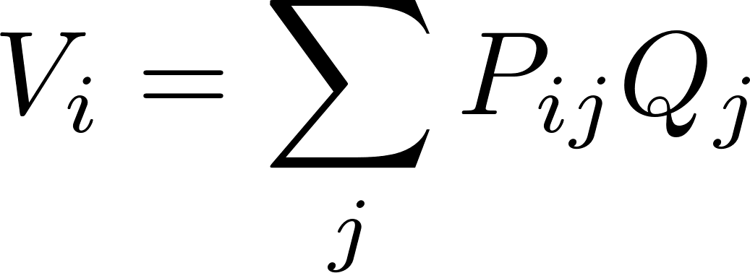
به طور کلی برای محاسبه ظرفیت الکتریکی یک خازن صفحه موازی، ابتدا دو ولتاژ ثابت برای دو صفحه (معمولاً 1 ولت و 1- ولت) پیشنهاد می شود. حالا هر بشقاب باید به قطعات مربع تقسیم شود. چگالی بار هر بخش برای هر بخش ثابت فرض می شود. پتانسیل الکتریکی هر قطعه باید برابر با صفحه آن باشد. از طرف دیگر پتانسیل هر قطعه را می توان با استفاده از بار الکتریکی همه بخش ها و ضرایب جفت محاسبه کرد.

This formula can be written in matrix form.

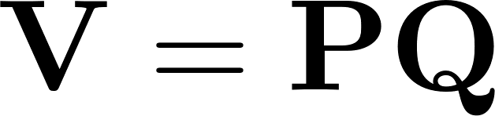
این فرمول را می توان به صورت ماتریسی نوشت.

It is now necessary to solve this matrix equation to calculate the charge of each part, and it is obvious that when the electric potential and the electric charge are known, the capacitance can be obtained.
Coupling coefficient between two segment depends on shape and location of two segments. It can be approximated roughly by potential formula of a unit point charge.
اکنون حل این معادله ماتریسی برای محاسبه بار هر قسمت ضروری است و بدیهی است که وقتی پتانسیل الکتریکی و بار الکتریکی مشخص باشد، می توان ظرفیت خازنی را به دست آورد.
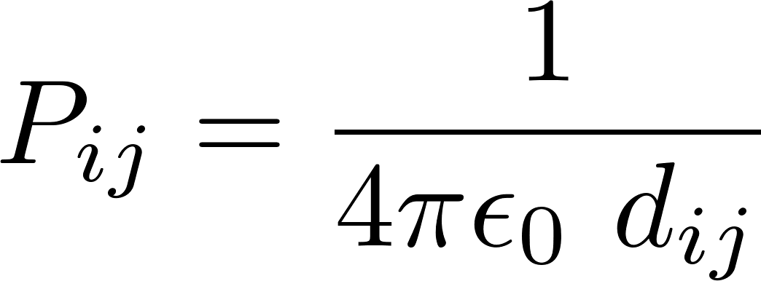
ضریب جفت بین دو بخش به شکل و محل دو قطعه بستگی دارد. می توان آن را تقریباً با فرمول بالقوه بار نقطه واحد تقریب زد.

where d i j is the distance between centers of two segments.
In literature, this approximation is used in a method called “surface charge simulation method” [33] although this method can be categorized in varieties of MOM. This formula is not useful for obtaining the self-coupling coefficient. Self-coupling is calculated by integrating over the area to find the mean distance of all the points of area to its center.
جایی که فاصله بین مراکز دو بخش است.
در ادبیات، این تقریب در روشی به نام «روش شبیه‌سازی بار سطحی» [33] استفاده می‌شود، اگرچه این روش را می‌توان در انواع MOM دسته‌بندی کرد. این فرمول برای بدست آوردن ضریب خود کوپلینگ مفید نیست. خود کوپلینگ با ادغام در ناحیه برای یافتن میانگین فاصله تمام نقاط منطقه تا مرکز آن محاسبه می شود.
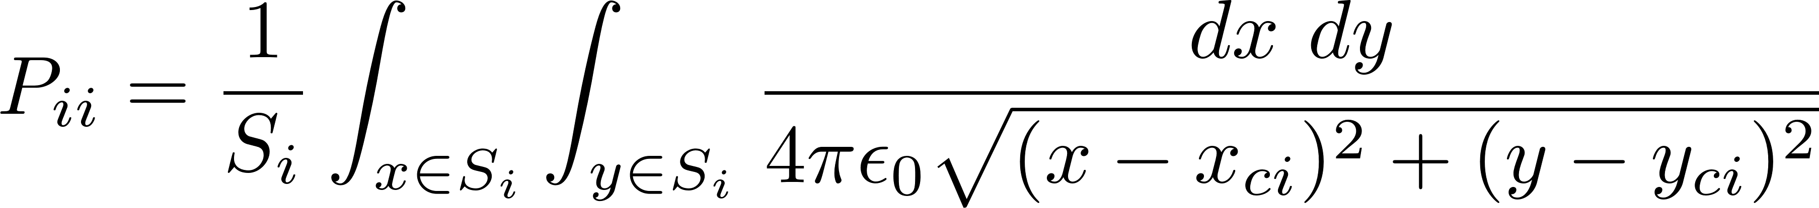

Where (x ci , y ci ) is the center point of domain i and S i is the segment area. For less approximate results in calculating the capacity, it is better to use a double integral formula, not only for the self-coupling but also for the mutual coupling. It leads us to double integral formulation.
جایی که نقطه مرکزی دامنه i و ناحیه قطعه است. برای نتایج تقریبی کمتر در محاسبه ظرفیت، بهتر است از یک فرمول انتگرال مضاعف نه تنها برای خود کوپلینگ بلکه برای جفت متقابل استفاده کنید. ما را به فرمول انتگرال دوگانه هدایت می کند.
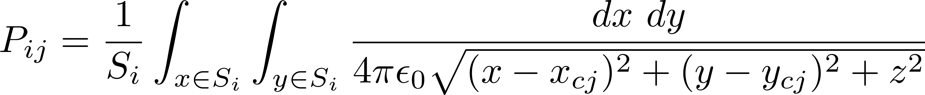

Two domains are assumed to be parallel. z is the distance of two domains and is constant over integration. The integral must be calculated over domain i, and the distance of each point to the center of other domains is considered in this formula. These integrals can be calculated analytically and have been applied to find the capacitance of parallel plate capacitors by Nishiyama and Nakamura [26].
Obviously this formula is not suitable where two domains are relatively close according to their dimensions. In this case, the center of one domain cannot be proposed as representative of all points. Really it is better to find all mutual distances between points of two segments. It can be done by using quadruple integral instead of double integral.
دو دامنه موازی فرض می شوند. z فاصله دو حوزه است و در ادغام ثابت است. انتگرال باید روی دامنه i محاسبه شود و فاصله هر نقطه تا مرکز حوزه های دیگر در این فرمول در نظر گرفته می شود. این انتگرال ها را می توان به صورت تحلیلی محاسبه کرد و برای یافتن ظرفیت خازن های صفحه موازی توسط نیشیاما و ناکامورا [26] استفاده شده است.

بدیهی است که این فرمول در جایی که دو دامنه با توجه به ابعادشان نسبتاً نزدیک هستند مناسب نیست. در این حالت، مرکز یک دامنه را نمی توان به عنوان نماینده همه نقاط پیشنهاد کرد. در واقع بهتر است تمام فواصل متقابل بین نقاط دو بخش را پیدا کنید. این کار را می توان با استفاده از انتگرال چهارگانه به جای انتگرال دوگانه انجام داد.
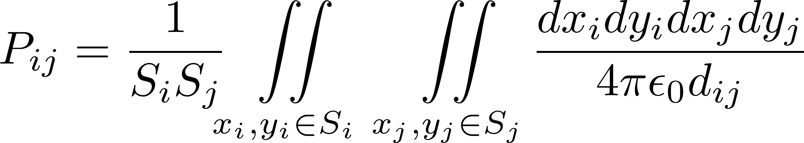

where is
جایی که است
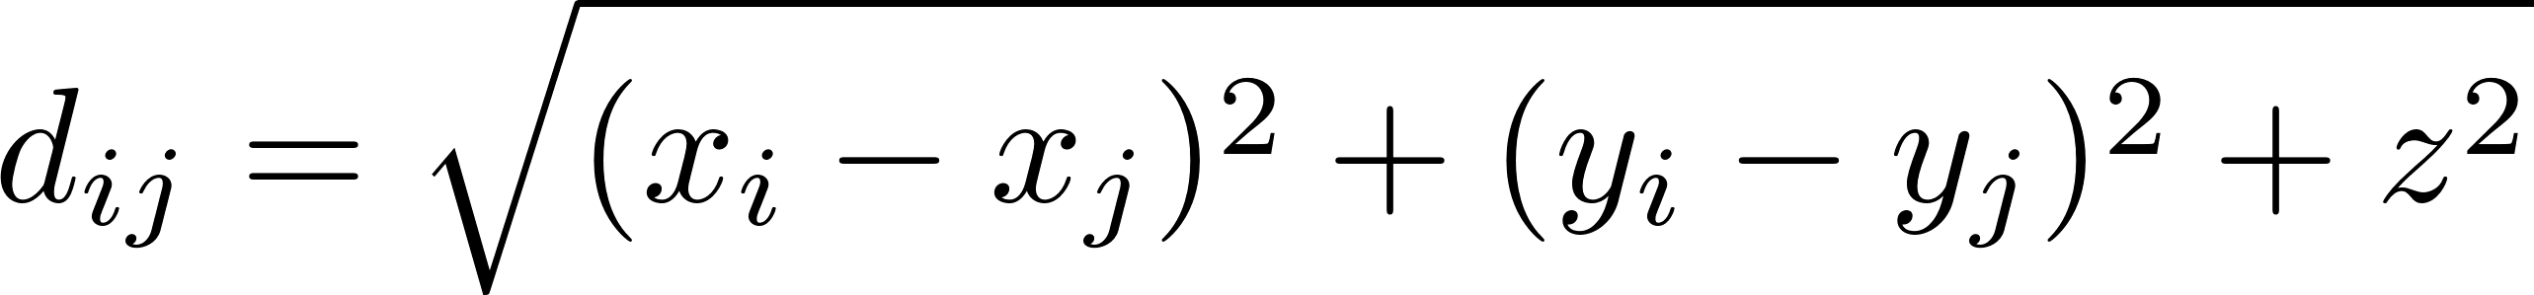

3. Quadruple integration for parallel rectangular segments

To obtain coupling coefficients described in Eq. (6) one can use the numerical integration method or solve it analytically. Although there are many improvements in numerical techniques, analytical solutions still have less process time. Firstly it has been done by Eibert and Hansen for triangular domains [10]. Analytical solution for rectangular domains presented by Lopez-Pena and Mosig [20], with a small mistake in the derived formula. Recently this integral has been performed by Maccarrone and Paffuti [22], and its result has been used to find capacitance and forces for two square electrodes. These integrals have been calculated by Zhenfei Song et al. [31] for calculating partial inductance.
To perform integral in Eq. (6) this integral transformation can be used [6].
3. ادغام چهارگانه برای بخش های مستطیلی موازی

برای به دست آوردن ضرایب جفت شرح داده شده در معادله. (6) می توان از روش یکپارچه سازی عددی استفاده کرد یا آن را به صورت تحلیلی حل کرد. اگرچه پیشرفت های زیادی در تکنیک های عددی وجود دارد، اما راه حل های تحلیلی هنوز زمان پردازش کمتری دارند. ابتدا توسط ایبرت و هانسن برای حوزه های مثلثی [10] انجام شده است. راه حل تحلیلی برای حوزه های مستطیلی ارائه شده توسط Lopez-Pena و Mosig [20]، با یک اشتباه کوچک در فرمول مشتق شده. اخیراً این انتگرال توسط Maccarrone و Paffuti [22] انجام شده است و از نتیجه آن برای یافتن ظرفیت و نیرو برای دو الکترود مربع استفاده شده است. این انتگرال ها توسط ژنفی سانگ و همکاران محاسبه شده است. [31] برای محاسبه اندوکتانس جزئی.
برای اجرای انتگرال در معادله (6) می توان از این تبدیل انتگرال استفاده کرد [6].
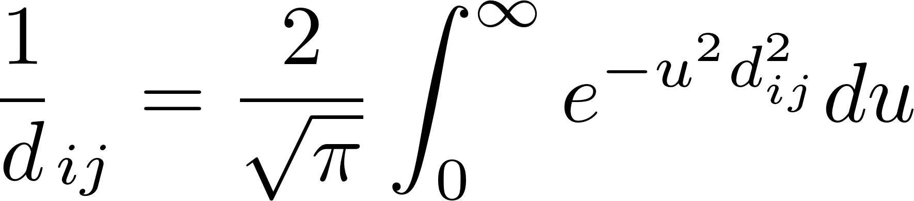

And Eq. (6) can be rewritten in this form.
و معادله (6) را می توان به این شکل بازنویسی کرد.
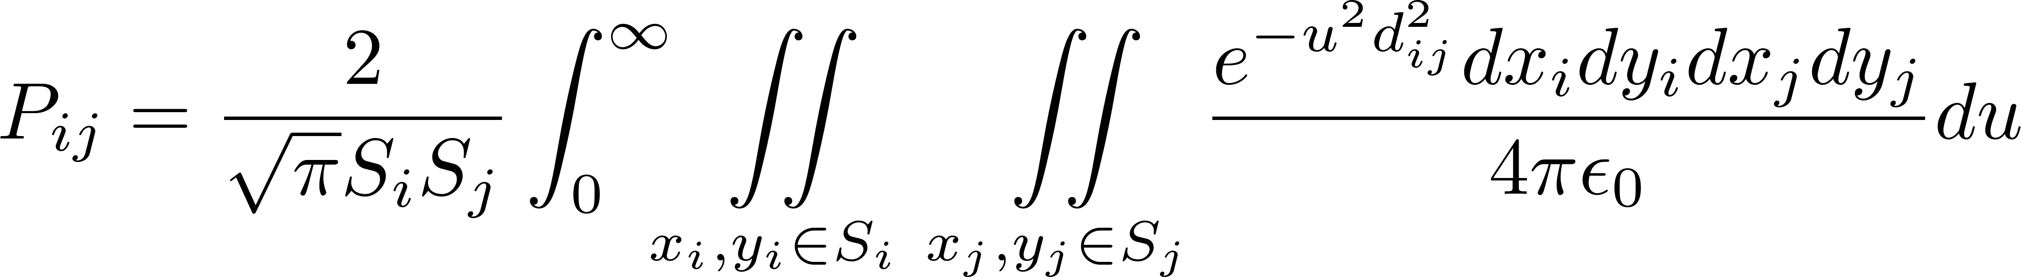

For simplicity, we remove constants from the formula.
برای سادگی، ما ثابت ها را از فرمول حذف می کنیم.
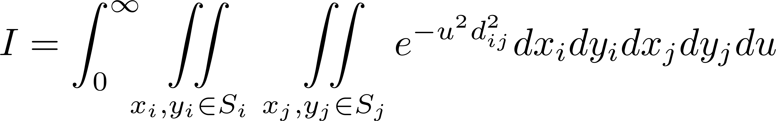

There is no way to find a primitive function of e over these five integrals, but primitive function over four inner integrals can be found. Assume J as the primitive function of the quadruple integral.
هیچ راهی برای یافتن تابع ابتدایی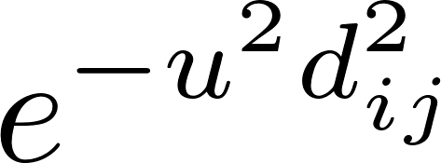 بر روی این پنج انتگرال وجود ندارد، اما تابع اولیه بر روی چهار انتگرال داخلی را می توان یافت. J را تابع اولیه انتگرال چهارگانه فرض کنید.
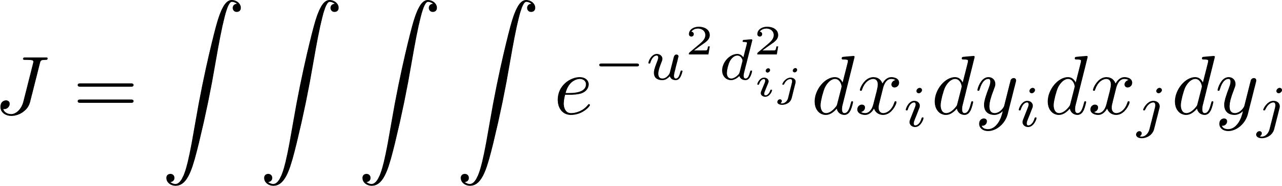

Then J can be calculated analytically. It can be done by common mathematical softwares. The solution has been obtained by use of “Wolfram Alpha” [35].
سپس J را می توان به صورت تحلیلی محاسبه کرد. توسط نرم افزارهای رایج ریاضی قابل انجام است. راه حل با استفاده از "Wolfram Alpha" [35] به دست آمده است.
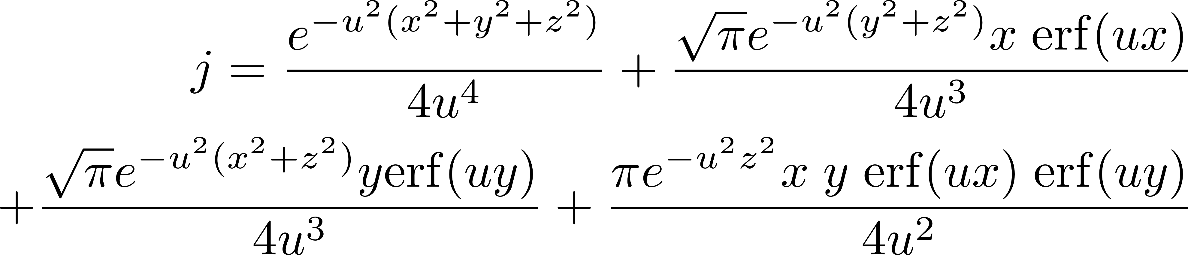

Where x = x i − x j , y = y i − y j and z = z c . Now, these integrals must be calculated separately.
که در آن 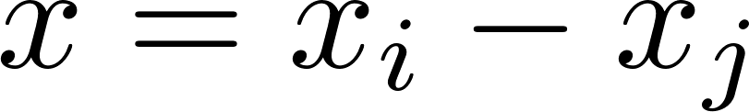 ، 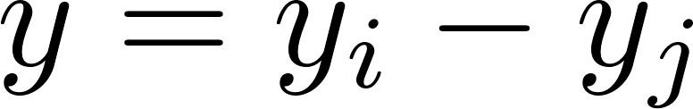 و 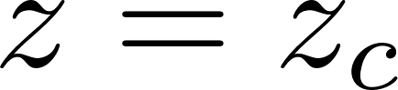 . حال این انتگرال ها باید جداگانه محاسبه شوند.
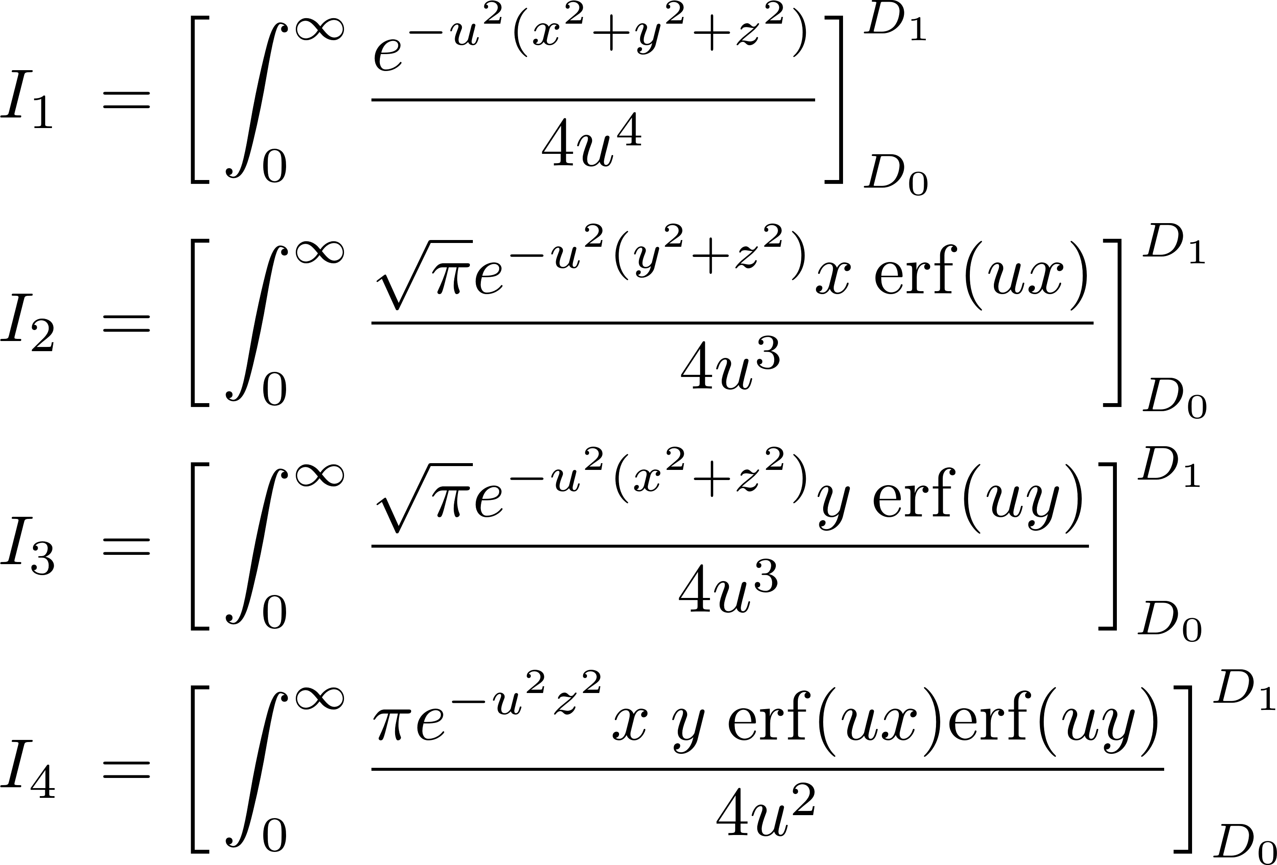

We want to do calculations over rectangular segments. So the limits of integration are over two rectangles.
ما می خواهیم محاسباتی را روی بخش های مستطیلی انجام دهیم. بنابراین حدود ادغام بیش از دو مستطیل است.

Finally, the answer can be calculated.
در نهایت می توان پاسخ را محاسبه کرد.

In above expressions $x = a_i - c_j$ , $y = b_k - d_l\ $ and $z = z_c$. The amount of $A_{i,j,k,l}$ deponds on sum of i to l. If this summation is an odd number $A_{i,j,k,l}$ becomes -1, otherwise its value equals to 1.
در عبارات فوق ، و . مقدار به مجموع i تا l بستگی دارد. اگر این جمع یک عدد فرد باشد می شود ۱- در غیر این صورت مقدار آن برابر با ۱ است.

Now it is needed to find the sum of to $I_4$.
اکنون باید مجموع تا را پیدا کرد.

As is known $"\mathrm{sinh^{-1}}(x) = \mathrm{ln}(x+\sqrt{x^2 + 1})"$,
so the above formula can be rewritten in this form.
همانطور که مشخص است بنابراین فرمول فوق را می توان به این شکل بازنویسی کرد.

In this paper, we prefer to use the hyperbolic form of formula, which introduced in eq(17). In the case that two segments are coplanar, mutual coupling obtains by taking the limit of equation(17) when $z$ goes to zero.
در این مقاله، ما ترجیح می دهیم از فرمول هذلولی استفاده کنیم که در معادله (17) معرفی شده است. در صورتی که دو بخش مسطح باشند، جفت متقابل با در نظر گرفتن حد معادله (17) زمانی که به صفر می‌رسد به دست می‌آید.

Implementation of this formula needs special attention to the cases in which any denominator of fractions becomes zero. Easily each term, involving such fractions goes to zero and can be omitted in calculations.
And finally, the self-coupling of a rectangular segment takes this form.
اجرای این فرمول نیازمند توجه ویژه به مواردی است که هر مخرج کسری صفر شود. به راحتی هر جمله، شامل چنین کسری به صفر می رسد و می تواند در محاسبات حذف شود.
و در نهایت، خود جفت شدن یک قطعه مستطیلی به این شکل است.

Now x and y are length and width of rectangular region.
حالا x و y طول و عرض ناحیه مستطیلی هستند.

%------------ S E C T I O N F O U R
\section{Quadruple Integration for Perpendicular Rectangular Segments}
Coupling coeficient for perpendicular segments can be obtained by this formula.
بخش چهار
ادغام چهارگانه برای بخش‌های مستطیلی عمود بر هم
ضریب جفت برای قطعات عمود بر هم با این فرمول بدست می آید.

where $d _{ij}$ is
جایی که است

Where $z_c$ and $y_c$ are constants in integration. using integral transform utilized for parallel segments, primitive function of quadraple integral can be obtained.
جایی که و در ادغام ثابت هستند. با استفاده از تبدیل انتگرال استفاده شده برای قطعات موازی، تابع اولیه انتگرال چهارگانه را می توان به دست آورد.

%------------
Where $x = x_i - x_j$ , $y = y - y_j$ and $z = x_i - x_j$\ .
And finally coupling coefficient of two perpendicular plate is obtained.
جایی که ، و .
و در نهایت ضریب جفت شدن دو صفحه عمود بر هم به دست می آید.

Now in above expressions $x = a_i - c_j$ , $y = b_k - y_c\ $ and $z = z_c – d_l$.
اکنون در عبارات بالا ، و .
%------------ S E C T I O N F I V E
\section{Results}
\begin {figure}[h]
\center
\includegraphics[width=\linewidth] {saeedvshitoshiandzho.png}
\caption{Capacitane of parallel plate capacitor with three methods}
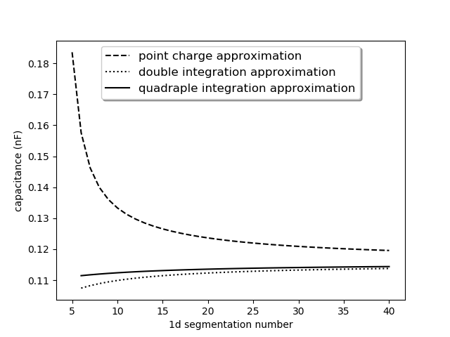
\end{figure}

{ظرفیت خازن صفحه موازی با سه روش}
To test the analytical results, they are first compared with the numerical integration results. A complete agreement and zero error occurred. Although because of singularities, numerical integration can not be done easily for every domain of integration. For testing the ability of formulas, two classical problems were solved with these formulas: Capacitance of parallel plate air-gap capacitor and Capacitance of unit cube.
برای آزمایش نتایج تحلیلی، ابتدا آنها با نتایج یکپارچه سازی عددی مقایسه می شوند. توافق کامل و خطای صفر رخ داده است. اگرچه به دلیل تکینگی ها، ادغام عددی را نمی توان به راحتی برای هر حوزه ادغام انجام داد. برای آزمایش توانایی فرمول ها، دو مسئله کلاسیک با این فرمول ها حل شد: ظرفیت خازن صفحه موازی شکاف هوا و ظرفیت مکعب واحد.

The capacitance of the parallel plate air-gap capacitor has been calculated in three methods. In the first one, point charge approximation is used for mutual-coupling and double integration for self-coupling. In the second method, both self and mutual couplings are calculated through double integration. The third method uses quadruple integration for calculating coupling coefficients.
ظرفیت خازن صفحه موازی شکاف هوا به سه روش محاسبه شده است. در مورد اول، تقریب بار نقطه ای برای جفت متقابل و ادغام دوگانه برای خود کوپلینگ استفاده می شود. در روش دوم، هر دو جفت خود و متقابل از طریق ادغام مضاعف محاسبه می شوند. روش سوم از ادغام چهارگانه برای محاسبه ضرایب جفت استفاده می کند.
\begin {figure}[h]
\center
\includegraphics[width=\linewidth] {saeedvshitoshi.png}
\caption{comparsion between results extracted from double and quadraple integrations in calculating capacitance of parallel plate capacitor}
\end{figure}
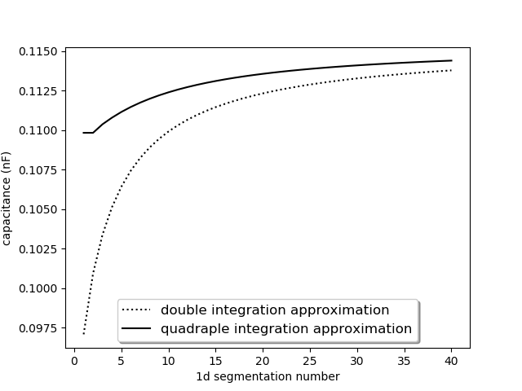

{مقایسه بین نتایج استخراج شده از ادغام های دوگانه و چهارگانه در محاسبه ظرفیت خازن صفحه موازی}
A capacitor with dimensions of $1m \times 1m $ for plates and 10 cm for the separation gap is considered.In fig.2 the results of capacitance extraction are shown for these three methods versus the number of segmentation of square plate in each dimension (n). The total number of tiles is 2 * n * n. Due to the very inaccurate answers of the point charge approximation method in coarse segmentation, the first five results are omitted. It can be seen that point charge approximation is out of accuracy and two others are more compatible.
یک خازن با ابعاد 1 متر × 1 متر برای صفحات و 10 سانتی متر برای شکاف جداسازی در نظر گرفته شده است. n). تعداد کل کاشی ها 2 * n * n است. به دلیل پاسخ های بسیار نادرست روش تقریب بار نقطه ای در تقسیم بندی درشت، پنج نتیجه اول حذف می شوند. مشاهده می شود که تقریب شارژ نقطه ای از دقت خارج است و دو مورد دیگر با هم سازگارتر هستند.

In fig.3 double and quadruple integration methods are compared. Clearly quadruple integration results in more accurate advantages. Even in coarse segmentation, a valid answer has been achieved from quadruple integration.
در شکل 3 روش های ادغام دوگانه و چهارگانه مقایسه شده اند. واضح است که ادغام چهارگانه منجر به مزایای دقیق تر می شود. حتی در تقسیم بندی درشت، یک پاسخ معتبر از ادغام چهارگانه به دست آمده است.
\begin {figure}[]
\center
\includegraphics[width=\linewidth] {chargedistributionwireframe.png}
\caption{Charge distribution on one plate of parallel plate plate air gapped capacitor}
\end{figure}
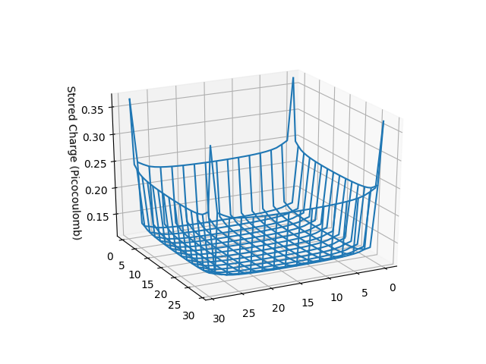

{توزیع شارژ بر روی یک صفحه خازن صفحه موازی با شکاف هوا}
\begin {figure}[]
\center
\includegraphics[width=\linewidth] {unitcube.png}
\caption{Capacitance of unit cube in units of $4\pi \epsilon_0$}
\end{figure}
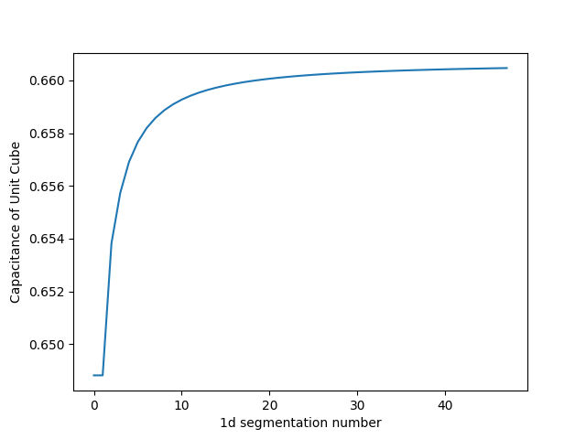

{ظرفیت مکعب واحد در واحد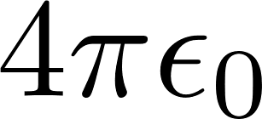 }
As mentioned above, in MOM a set of equations is solved to obtain the charge amount of every tile. So charge density distribution is obtained directly in this method. As an example, this method applied for an air-gap parallel plate capacitor with dimensions of $1m \times 1m $ for plates and 10 cm for the separation gap. In fig. 2 charge distribution on the upper plate has been shown. Calculating charge density in some research areas, such as high voltage engineering, is a bottleneck in apparatus design.
همانطور که در بالا ذکر شد، در MOM مجموعه ای از معادلات حل می شود تا مقدار شارژ هر کاشی به دست آید. بنابراین توزیع چگالی بار مستقیماً در این روش به دست می آید. به عنوان مثال، این روش برای یک خازن صفحه موازی با شکاف هوا با ابعاد 1 متر \ برابر 1 میلیون دلار برای صفحات و 10 سانتی متر برای شکاف جداسازی اعمال می شود. در شکل 2 توزیع بار در صفحه بالایی نشان داده شده است. محاسبه چگالی شارژ در برخی از زمینه های تحقیقاتی، مانند مهندسی ولتاژ بالا، یک گلوگاه در طراحی دستگاه است.

آخرین مشکل بررسی شده ظرفیت مکعب واحد است. این یک مشکل کلاسیک در الکترواستاتیک است که نمی توان آن را دقیقاً حل کرد. بسیاری از نویسندگان از سال 1950 روش های مختلفی را برای حل این مشکل امتحان کرده اند [29]. ما نتایج تحلیلی خود را برای استخراج عناصر ماتریس مورد نیاز برای روش گشتاورها امتحان کردیم. این منجر به 73.385 pF برای 48 قطعه در هر بعد می شود، یعنی 48 * 48 * 6 کاشی در کل. اکثر نویسندگان این مقدار را در واحدهای گزارش می کنند. یعنی این مقدار باید در 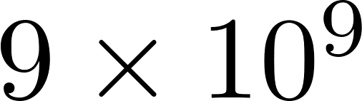 ضرب شود و به 0٫66047 می رسد که بسیار نزدیک به بهترین مقدار ادعا شده یعنی 0٫660678 است [13]. مقدار ظرفیت در برابر عدد تقسیم بندی 1d در شکل 5 ترسیم شده است.

این نمودار نه تنها نتایج خوبی را در تقسیم بندی ریز نشان می دهد، بلکه نتایج قابل قبولی را در تقسیم بندی درشت نشان می دهد. حتی اگر هر وجه مکعب را به عنوان یک بخش در نظر بگیریم، کمتر از 2 درصد خطا ایجاد می کند.

نتیجه

|در این مقاله، فرمول های دقیقی را برای استخراج ضرایب جفت در ماتریس اتصال MOM معرفی کرده ایم. ما از این فرمول ها برای به دست آوردن ضرایب جفت استفاده کرده ایم. سپس از MOM برای بدست آوردن ظرفیت الکتریکی خازن موازی با شکاف هوا و ظرفیت مکعب واحد استفاده کردیم. ظرفیت الکتریکی در مقابل تعداد بخش بندی بررسی می شود. ما نشان دادیم که حتی در تقسیم بندی بسیار درشت مرزها، نتایج بسیار خوبی را می توان از MOM به دست آورد. بنابراین زمانی که به روشی سریع و دقیق نیاز دارید، می توان از آن برای دستیابی به حل «مشکل پیش رو» استفاده کرد.

